Szczecin, 11 sierpnia 2022 r.

ibis styles szczecin stare miasto odkrywa karty

Szczecin odkrywa przed turystami z Polski i całej Europy jedno z najbardziej magicznych miejsc na mapie miasta. Nowy hotel ibis Styles z 161 nowoczesnymi pokojami w angażującym wystroju zaprasza gości do odkrycia niezwykłego świata magii. To kolejny obiekt znany z kreatywnego designu i unikalnych motywów przewodnich. Tym razem jest nim cyrk.

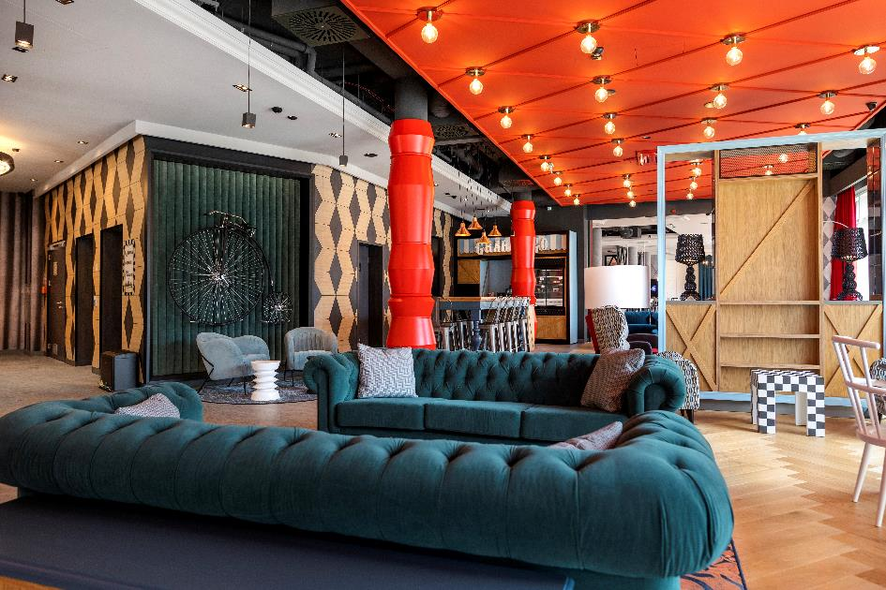

Położony w centrum Szczecina, w bliskiej odległości od głównych atrakcji turystycznych miasta, ibis Styles Szczecin Stare Miasto otworzył drzwi dla pierwszych gości. Nowy hotel działający pod marką Accor znanej z kreatywnego designu dzięki angażującemu wystrojowi, niepowtarzalnej historii i dogodnej lokalizacji to jedno z najbardziej magicznych miejsc na dzisiejszej mapie Szczecina. To pierwszy obiekt marki na Pomorzu Zachodnim.

Projekt bryły budynku przygotowało Federacyjne Biuro Architektoniczne, a wnętrza zaaranżowała firma Detal z Trójmiasta. Hotel spełnia wymagania budownictwa ekologicznego, a inwestycja została zrealizowana zgodnie z zasadami zrównoważonego rozwoju i certyfikacją BREEAM. Właścicielem i inwestorem ibis Styles Szczecin Stare Miasto jest Orbis, największa w Polsce i w Europie Wschodniej grupa inwestująca w nieruchomości hotelowe w tym regionie, której właścicielem jest AccorInvest – inwestor, właściciel i operator hotelowy z pozycją lidera w Europie.

ibis Styles Szczecin Stare Miasto powstał w historycznej części miasta, które stale rozwija się pod kątem biznesowym, kulturalnym i turystycznym. Dzięki nowemu otwarciu w partnerstwie z Grupą Accor wykonujemy kolejny krok w kierunku rozwoju w kluczowych lokalizacjach i dalszego wzmacniania naszej obecności w Europie Wschodniej. Wierzymy, że dzięki swojej wyjątkowości hotel wprowadzi nową jakość na rynek w Polsce – podkreśla Dominik Sołtysik, prezes zarządu Orbisu.

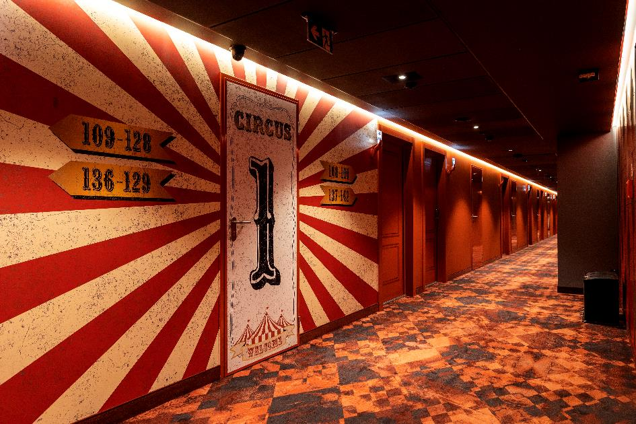

Beztroskie chwile
ibis Styles Szczecin Stare Miasto, podobnie jak każdy obiekt kreatywnej marki Accor, wiodącej grupy hotelowej na świecie, wyróżnia się nieprzeciętnym designem i pozytywną energią. Inspiracją do niepowtarzalnego motywu przewodniego było połączenie dziecięcej fantazji z nowoczesnym i eleganckim wystrojem, który angażuje i przykuwa uwagę. Wykorzystanie cyrkowych elementów zaprasza wszystkich do podróży z cyrkową załogą i spełnieniu dziecięcych marzeń w ucieczce od rzeczywistości. Nietuzinkowe wnętrza i nowoczesne rozwiązania przenoszą gości do świata, w którym wszystko jest możliwe.

We współczesnym świecie brakuje nieskrępowanej radości, a istotę rozrywki, szczęścia i beztroski świetnie oddaje cyrk. Dlatego to właśnie z niego uczyniliśmy motyw przewodni hotelu. Naszym głównym celem jest zapewnienie gościom pozytywnej atmosfery i wyjątkowych doznań estetycznych. Dlatego aranżacja wnętrz łączy klimat radosnej zabawy z oryginalnymi formami architektonicznymi. W efekcie ibis Styles Szczecin Stare Miasto ma własną, niepowtarzalną osobowość, która zachwyci każdego – bez względu na wiek – podkreśla Helena Pinkowska, dyrektor ibis Styles Szczecin Stare Miasto.
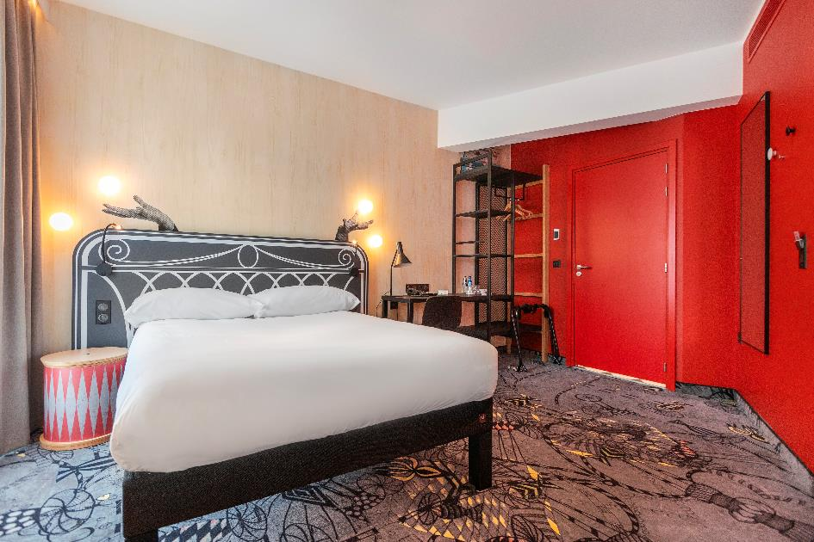

Magiczny komfort
Fantazyjna sceneria, niecodzienne formy, odważne połączenia stylistyczne i oryginalne dodatki sprawiają, że wystrój ibis Styles Szczecin Stare Miasto z łatwością zaczaruje wszystkich gości. Nowy hotel oferuje 161 nowoczesnych i designerskich pokoi, z których każdy posiada łóżka Sweet Bed™ by ibis gwarantujące maksymalny komfort i wypoczynek. Nie zabrakło udogodnień dla rodzin z dziećmi, na których czeka kącik zabaw, a także miłośników aktywnego wypoczynku. Ponadto goście mogą skorzystać z patio oraz restauracji Winestone serwującej dania kuchni polskiej i międzynarodowej, które zadbają o smakowe wrażenia. Dla gości biznesowych przygotowane są cztery przestronne i nowocześnie wyposażone sale konferencyjne, które są idealne do spotkań towarzyskich.

ibis Styles Szczecin Stare Miasto to miejsce, w którym każdy znajdzie doskonałą rozrywkę, wystrój, który angażuje i zaprasza do wspólnej przygody, wyśmienitą kuchnię oraz przestrzeń do spotkań. Nasz hotel wyróżnia się kreatywnością, swobodą i doskonałą obsługą, która tworzy atmosferę, jakiej próżno szukać gdziekolwiek indziej. Wierzymy, że nasza nietuzinkowa propozycja zdobędzie serca gości przyjeżdżających do Szczecina – dodaje Helena Pinkowska, dyrektor ibis Styles Szczecin Stare Miasto.

ibis Styles, czyli unikalne motywy przewodnie
Kreatywny design i angażująca atmosfera pełna zabawy – na to może liczyć każdy gość wybierający pobyt w hotelach ibis Styles. Dzięki niepowtarzalnym wystrojom, które bazują na starannie i precyzyjnie wybranym niepowtarzalnym motywem przewodnim każdy hotel marki gwarantuje atmosferę pełną optymizmu, w nowoczesnym, nieskomplikowanym otoczeniu. Klimat uzupełnia hotelowy zespół, który zaskakuje gości drobnymi i przyjemnymi udogodnieniami, które sprawiają, że każdy pobyt jest dopasowany do indywidualnych potrzeb gości. Pary, rodziny, przyjaciele i goście biznesowi – każdy znajdzie coś dla siebie w hotelach ibis Styles składających się nad ponad 560 obiektów z unikalnym designem zapraszających turystów w ponad 45 krajach dookoła świata. Każdy ibis Styles jest niepowtarzalny, a design nawiązuje do tradycji, historii lub kultury wybranej lokalizacji. Dzięki temu marka dostarcza każdemu niezapomniane wrażenia każdemu, kto przekroczy próg tych wyjątkowych obiektów. Ibis Styles to marka należąca do Accor, wiodącej grupy hotelarskiej na świecie oferującej gościom wyjątkowe i niezapomniane wrażenia w ponad 5 300 obiektach oraz 10 000 obiektach gastronomicznych w 110 krajach.

Kontakt dla mediów
Agnieszka Kalinowska
Senior Manager Media Relations & PR Poland & Eastern Europe
Agnieszka.KALINOWSKA@accor.com

